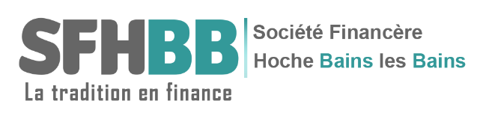

Financière Hoche Bains les Bains annonce l’acquisition de Cast Switzerland

Poursuivant la mise en œuvre de sa nouvelle stratégie annoncée fin 2021 la Financière a pris, avec un associé, une participation majoritaire dans Cast Switzerland (Société Suisse) spécialisée dans les solutions décoratives et techniques pour la scène et les spectacles.

Cast Switzerland à réalisé en (2020) un chiffre d’affaires de 1'738'500 CHF, en 2021 de 2'421'000 CHF et pour 2022 nous pensons réaliser un chiffre de 4'000'000 CHF soit une progression de 130% en deux ans.

